Eine Deckenschalung herstellen
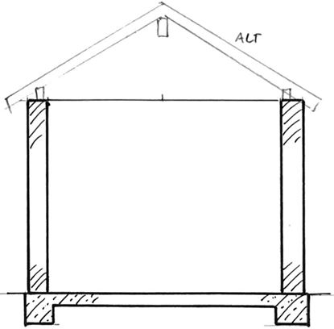

Fach | Massivdeckenbau
Jahrgangsstufe | 11
Lernfeld | LF : Herstellen einer Massivdecke
Querverweise zu weiteren Lernfeldern des Lehrplans | LF : Herstellen einer Massivdecke (Maurer Jahrgangsstufe 11)
Zeitrahmen | 3 Unterrichtsstunden
Benötigtes Material | Arbeitsblätter

Kompetenzerwartungen
Die Schülerinnen und Schüler …
- stellen die Deckenkonstruktion zeichnerisch dar.
- berechnen die Mengen für die Schalung.

Phasen der vollständigen Handlung

- Orientieren:
Der Kundenwunsch (Erneuerung einer Garagendecke) wird vorgestellt. Die Schülerinnen und Schüler sammeln die erforderlichen Daten der Bauaufnahme. (Arbeitsblatt 1)
- Informieren:
Die Schülerinnen und Schüler informieren sich über Aufbau der systemlosen Schalung (Wiederholung), sowie Auswahl Material – Schaltafeln, Träger.
- Planen:
Sie legen die Arbeitsschritte der Berechnung fest.
- Durchführen:
Die Schülerinnen und Schüler erstellen Schalungsplan und Materialliste.
- Präsentieren:
Sie stellen ihre Ergebnisse in der Klasse vor.
- Kontrollieren und Reflektieren:
Die Schüler und Schülerinnen beurteilen die Ergebnisse hinsichtlich der Wirtschaftlichkeit der Lösungen (Material- und Arbeitsaufwand vergleichen).

Aufgabe

Arbeitsblatt 1:

Situation:
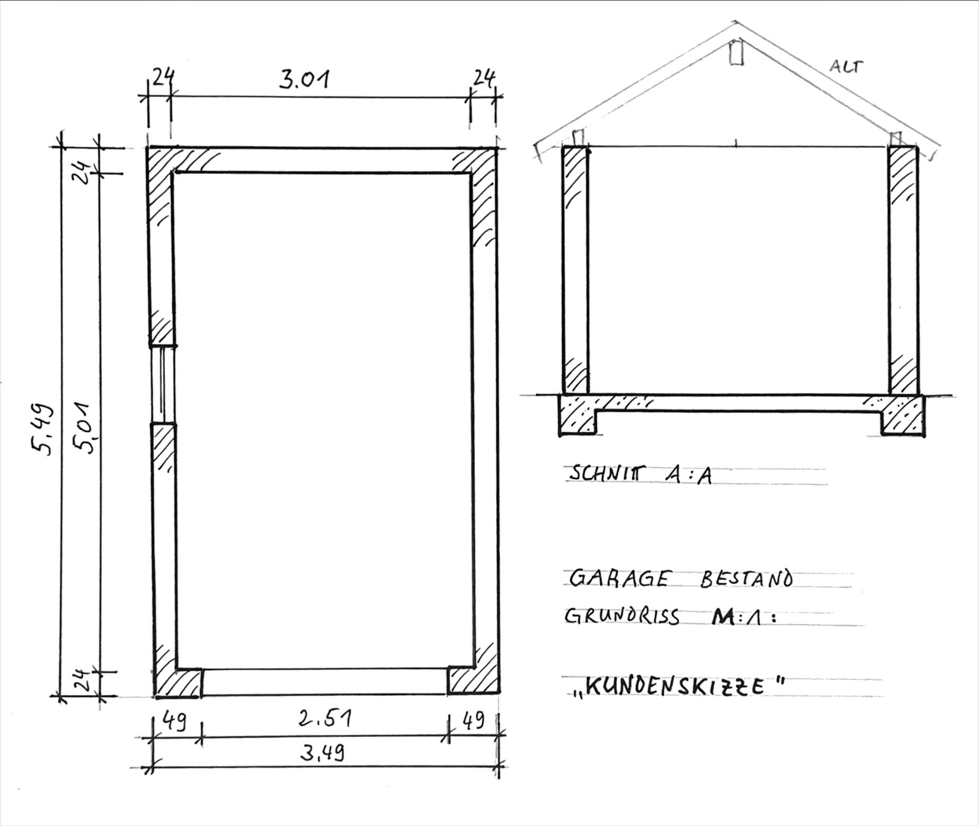
Eine alte Garage soll bei Umbaumaßnahmen und zur Verbesserung des Brandschutzes eine neue Ortbetondecke mit 16 cm Stärke erhalten.
PLAN (unmaßstäblich!)

Dafür ist die Deckenschalung zu planen. Es ist eine systemlose Schalung vorgesehen.

Wiederholung: Wie ist eine systemlose Schalung aufgebaut?

Welche Materialien sind zu verwenden?

Zur Verfügung stehen Schaltafeln mit den Maßen 1,50 m/0,5 m und 2,0 m/0,5 m. Die Schalungsträger sind den untenstehenden Tabellen zu entnehmen (im Lager vorrätig).

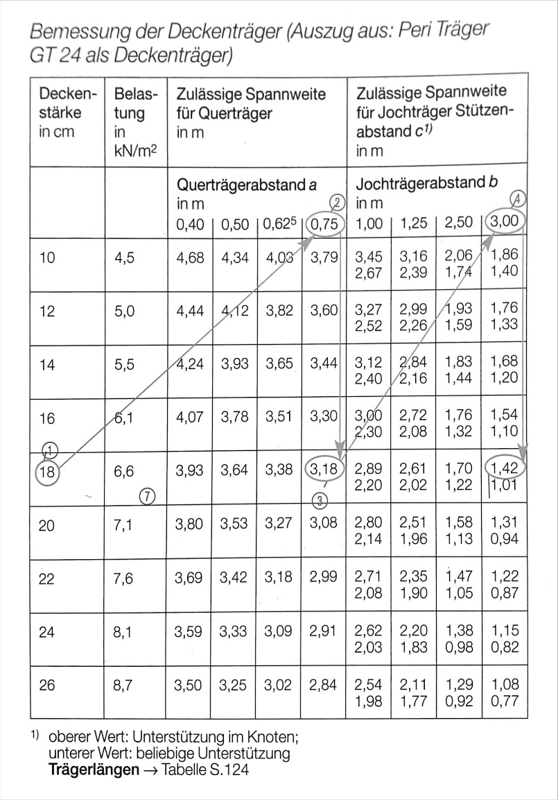
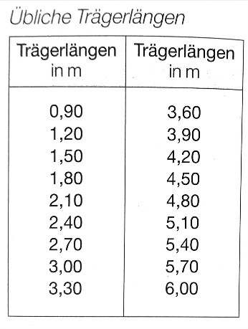

(Tabellen aus Fachstufen Maurer, Cornelsen)

Betrachte den Plan der Garage genau!
- Wie wird die systemlose Schalung hier eingebaut? Skizziere mit Bleistift in den Plan!

- Wähle die passenden Schaltafeln und Schalungsträger (für jede Schicht der Konstruktion)!

Arbeitsblatt 2

Wie ermitteln wir den Schalungsbedarf?
Wir gehen schrittweise vor und fangen bei der Schalhaut an!
- Bedarf an Schaltafeln
- Erst überlegen wie die Schaltafeln verlegt werden sollen! Es ist ungünstig an der Schmalseite der Tafeln auszugleichen! Die Unterkonstruktion muss sonst ergänzt werden!
- Graphisch (Einzeichnen) oder rechnerisch:
Anzahl n = Länge Raum : Länge Schaltafel

Anzahl n = Breite Raum : Breite Schaltafel

- Bedarf an Schalungsträgern (Querträger)
Abstände der Querträger sind abhängig von der zulässigen Spannweite der Schaltafeln – Herstellerangaben in Tabellen!
Anzahl Querträger = $\frac{\text{Raummaß}}{\text{SpannweiteSchaltafel }}\text{+1 (Randträger!)}$

- Bedarf an Jochträgern
Abstände der Jochträger sind die maximalen Spannweiten der Querträger => Tabelle!
Anzahl Jochträger = $\frac{\text{Raummaß}\left(\text{andere Richtung}\right)}{\text{SpannweiteQuerträger}}\text{+1}$

- Bedarf an Stahlrohrstützen
Mindestens zwei pro Joch! Abstände der Stützen aus Tabelle!
Anzahl der Stützen = $\frac{\text{Raummaß}}{\text{SpannweiteJochträger}}\text{+1}$

- Ergebnis in Materialliste eintragen
z.B. Tabelle
Bezeichnung | Stück | Maße
Schaltafeln
Querträger
Jochträger
Stützen

Arbeitsauftrag:
- Zeichne mit deinen Ergebnissen einen Schalplan!
- Vergleiche die Ergebnisse in der Klasse!
- Es gibt mehrere Möglichkeiten wie man die Schalung ausführen kann. Beurteile sie nach der Wirtschaftlichkeit (= Material- und Arbeitsaufwand)!

Musterlösung Arbeitsblatt 2

Wie ermitteln wir den Schalungsbedarf?
- Bedarf an Schaltafeln
Erst überlegen wie die Schaltafeln verlegt werden sollen!
Es ist ungünstig an der Stirnseite der Tafeln auszugleichen! Die Unterkonstruktion muss sonst ergänzt werden.
Möglichkeiten:
- Graphisch = Einzeichnen
- Rechnerisch:
- Über die Fläche:
Anzahl n = $\frac{\text{Schalungsfläche}}{\text{Fläche Schaltafel}}$
- Über die Längen:
Anzahl in Längsrichtung n_{L} = $\frac{\text{Länge des Raums}}{\text{Länge Schaltafel}}$ (Breite entsprechend…)
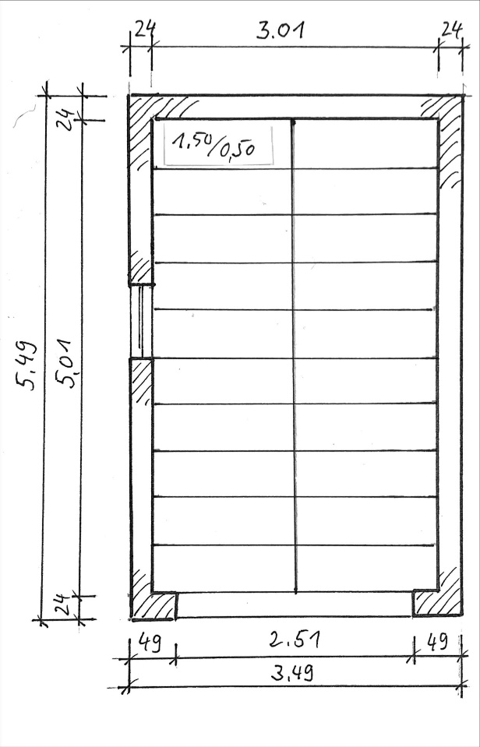
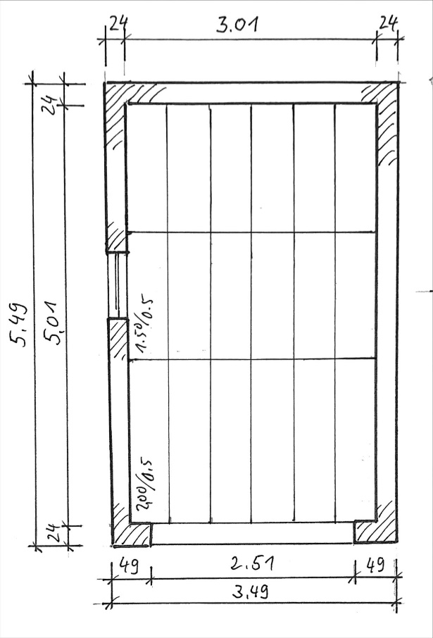

Bild Plan mit Tafeln: Zwei Varianten möglich! Die Schüler sollen später die wirtschaftlichere bewerten.

- Bedarf an Schalungsträgern (Querträger)
Die Abstände der Querträger sind abhängig von der zulässigen Spannweite der Schaltafeln (Herstellerangaben!).
Anzahl Querträger = $\frac{\text{Raummaß in m}}{\text{Spannweite Schaltafel}}$ +1 (Randträger!)
n_{QT} = $\frac{l}{a}$ +1
Beispiel Garage (Arbeitsblatt):
(Variante 1)
_{QT} = $\frac{\text{3,01 m}}{\text{0,75 m}}$ +1 = 5,013… gewählt 6 Stück
Länge der Träger (je nach Hersteller) aus Tabelle wählen, Überlappung ca. 50 cm. Hier: 2 x 2,70 m, 2 x 6 Stück = 12 Träger

(Variante 2)
_{QT} = $\frac{\text{5,01 m}}{\text{0,75 m}}$ +1 = 7,68… gewählt 10 Stück, weil wir an den Stößen der Schaltafeln auch Träger benötigen!
Länge der Träger (je nach Hersteller) aus Tabelle wählen, Überlappung ca. 50 cm. Hier: 3,00 m, 10 Träger
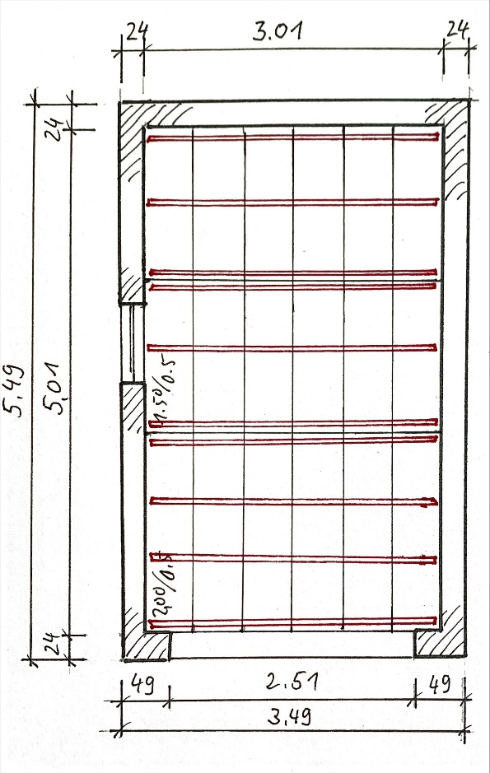
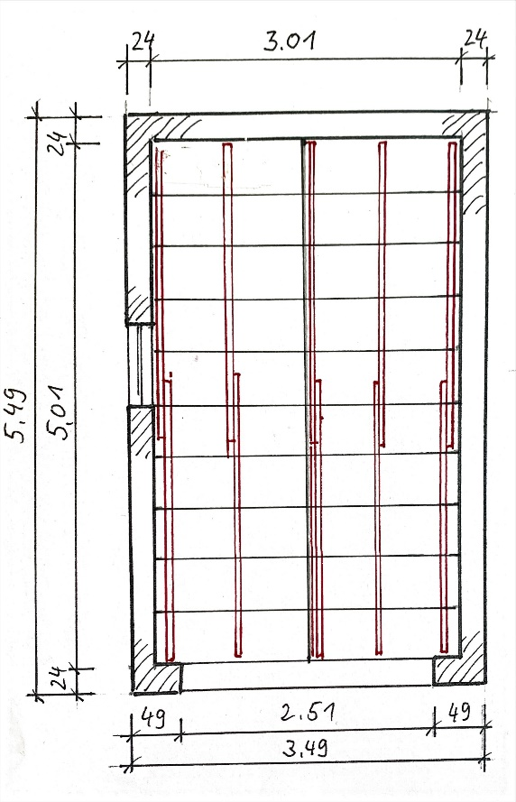

Bild Plan mit Tafeln und Trägern…

- Bedarf an Jochträgern
Die Abstände der Jochträger sind die maximalen Spannweiten der Querträger > Tabelle!
Anzahl Jochträger = $\frac{\text{Raummaß (andere Richtung!)}}{\text{Spannweite Querträger}}$ +1
n_{JT} = $\frac{l}{a}$ +1
Beispiel Garage:
(Variante 1)
n_{JT} = $\frac{\text{5,01 m}}{\text{3,30 m}}$ +1 = 2,518 … gewählt 3 Stück
Länge: Raummaß 3,01 m, gewählt 3,0 m

(Variante 2)
n_{JT} = $\frac{\text{3,01 m}}{\text{3,30 m}}$ +1 = 1,912 … gewählt 2 Stück
Länge: Raummaß 5,01 m, gewählt 2 x 2,70 m, 2 x 2 = 4 Träger
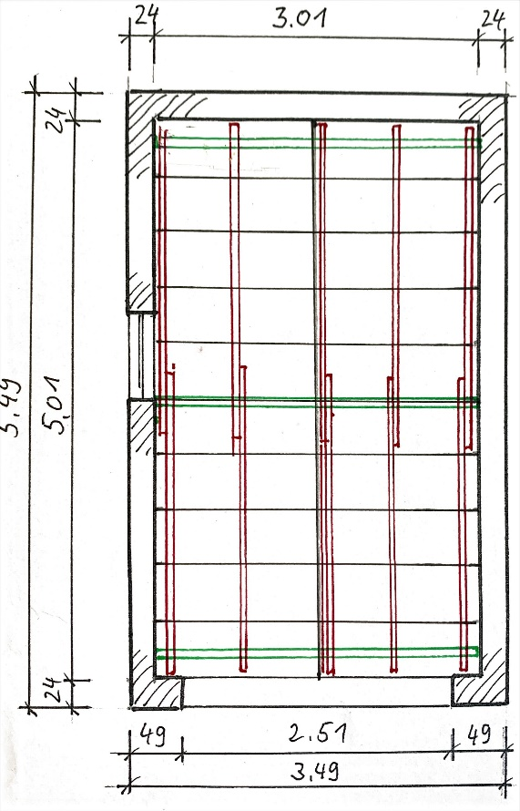
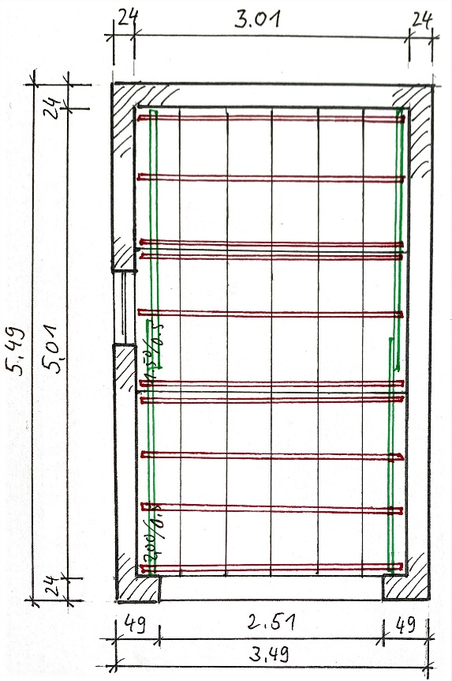

- Bedarf an Stahlrohrstützen
Mindestens zwei pro Joch!
Abstände der Stützen sind wieder die maximalen Spannweiten der Jochträger = Tabelle!
Anzahl Stützen = $\frac{\text{Raummaß}}{\text{Spannweite Jochträger}}$ +1
n_{ST} = $\frac{l}{a}$ +1
Beispiel Garage:
(Variante 1)
n_{ST} = $\frac{\text{3,01 m}}{\text{1,54 m}}$ +1 = 2,9545… gewählt 3 Stück pro Joch!
Gesamtzahl Stützen = Anzahl Stützen/Joch x Anzahl Joche
= 3 Stützen/Joch x 3 Joche = 9 Stützen

(Variante 2)
n_{ST} = $\frac{\text{5,01 m}}{\text{1,54 m}}$ +1 = 4,2532… gewählt 5 Stück pro Joch!
Gesamtzahl Stützen = Anzahl Stützen/Joch x Anzahl Joche
= 5 Stützen/Joch x 2 Joche = 10 Stützen

- Materialliste
Wegen der Übersichtlichkeit werden die Ergebnisse in einer Materialliste zusammengefasst:

(Variante 1)
Bezeichnung | Stück | Maße
Schaltafeln  Querträger  Jochträger  Stützen | 20  12  3  9 | 1,5m/0,5m  2,70 m  3,00m

(Variante 2)
Bezeichnung | Stück | Maße
Schaltafeln  Querträger  Jochträger  Stützen | 6  12  10  4  10 | 2,0m/0,5m  1,5m/0,5m  3,00 m  5,01m

Quellen- und Abbildungsverzeichnis

Die Aufgabe und alle nicht anders gekennzeichneten Texte wurden für den Arbeitskreis „Umsetzungshilfe für Lehrkräfte zur Vermittlung von mathematischen und zeichnerischen Grundlagen im Rahmen des Lernfeldunterrichts“ am Staatsinstitut für Schulqualität und Bildungsforschung (ISB) erstellt. Alle Rechte für Bilder und Texte liegen beim ISB, München 2021.

- Alber, Batran, Frey, Köhler, Kraus, Rothacher, Stumm (2014): Lernfeld Bautechnik Maurer Fachstufen, 7. Auflage, Hamburg: Handwerk und Technik GmbH, 2014
- Batran, Frey, Köhler (2017): Tabellenbuch Bau, 24. Auflage, Hamburg: Handwerk und Technik GmbH, 2017
- Ahrenberg, Ehrlich, Hollatz, Holst, Mett, Nagel, Schröder, Seifert Woehnl, Zander, Bautechnik Fachstufen Maurer, Cornelsen, Berlin, 2. Auflage 2001, ISBN3-464-43022-7

